nieuwsbrief
jaargang 9 nummer 3 25 september 2010
stichting ‘Gotong Royong Utrecht’
postadres: oudkerkhof 15 bis, 3512 GH Utrecht, Nederland
email: info@gotong-royong-utrecht.nl
bankrekeningnummer: 84.21.36.932 (FORTIS)
inschrijvingsnummer K.v.k. H30179877

1. Van het bestuur:

Het stof van de Worldcup is neergedaald, de vlaggen opgerold en de toeters (hopelijk) weggegooid. Global village en ‘tribal war’ liepen even hand in hand, om nu weer hun tegenovergestelde wegen te gaan. Het leven lijkt weer zijn normale gang te gaan ... als gebruikelijk onzinnig onvoorspelbaar, verrassend veranderbaar en passend planningloos.
Ook is Ramadan achter de rug en is Idul Fitri uitbundig gevierd; de wereld van de doorsnee burger schikt zich weer naar het oude ritme en de oude routines worden weer opgepakt.
De Hollandse zomer is vertrokken en hier is onze ‘winter’ eigenlijk nooit komen opdagen; regen in juli, augustus en september: een niet eerder gezien fenomeen. De koele augustus-nachten waren gecanceld door de weergoden, zonder bericht vooraf.
Hoewel het kompas op –oost- staat kijken we vaker naar de wind en donkere luchten uit het westen: en dat liegt er niet om: de discussie over het succes (of het gebrek eraan) van ontwikkelingshulp wordt met grove woorden en zonder nuance gevoerd over de ruggen van mensen die zich niet kunnen verdedigen en dat is jammer; nuance lijkt boosheid op te roepen en dat is triest. Vlooien zou je met een kam moeten doen en niet met een hark zoals nu gebeurt. Nederland komt hier steeds vaker in het nieuws in relatie tot ‘koranhaters’ en ‘moslim-beschimpers’. Je kunt op je vingers natellen dat het internationale relaties zal gaan beïnvloeden en het is te hopen dat het geen bedreiging gaat vormen voor ons landgenoten buiten ‘s lands grenzen.

En wij? ach we draaien gewoon lekker door; zo soepel als bamboe, buigzaam als riet (met dank aan C.V.) en in de tussentijd zetten we de tering naar de nering.

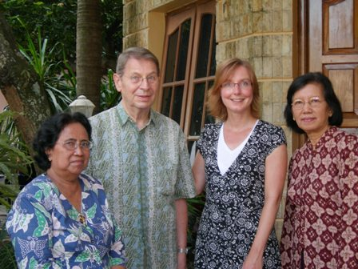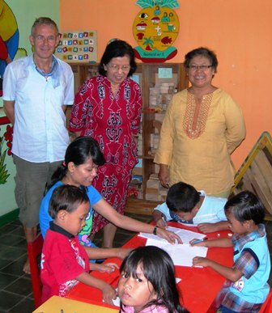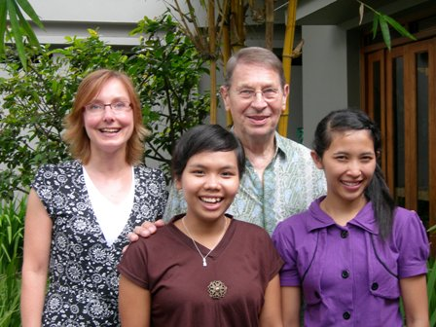
Wil, Merel, Ibu Murdijati en Ibu Suhendro Cees, Ibu Suhendro en Bu Rita Merel,Wil, Trifena en Derli (2 studenten)
VEEL DANK aan alle sponsors voor jullie ruimhartige giften !!! Daardoor kunnen we doorgaan met ons werk en innen wij namens jullie de woorden van dank, de glans van de glimoogjes en vragen om meer.
Door de oproep tot het met ons delen van jullie netwerken (Lions/Zoroptimisten/Junior Kamers/Rotary/Kiwani’s ed) heeft tot nu toe drie reacties opgeleverd: waarvoor dank aan Arris, Jolanda en Winnifred. We zijn benieuwd waartoe het gaat leiden en hopen op nog wat meer reacties.

2. Projectinformatie (lopende projecten)

I. Bali: kindertehuis Widhya Asih III, Singaraja

Voor het kindertehuis zijn de maanden juli tot en september de maanden van aanpassen en herschikken; afgestudeerde kinderen (van de senior highschool) zijn vertrokken en nieuwe, jongere kinderen zijn binnengekomen. De samenstelling van de jongens- en meidenkamers zijn daardoor aangepast. Nieuwe vriendschappen worden gevormd. Ook begint iedereen aan een nieuw schooljaar op soms ook een nieuwe school. Zo in het begin van september is te merken dat men is ‘gesetteld’. Niet in het minst door het werk van Yohanes en zijn staf die veel energie stoppen in het ‘familiegevoel’.
We hadden het geluk dat staflid Trifena nog niet naar Yogya was vertrokken voor haar Theologie-studie. Ze wilde Wil graag nog een keer helpen met het organiseren en uitvoeren van alle aankopen van kleding, schoeisel, rugzakken en schoolspullen voor het kindertehuis (105 kinderen!!). Leuk om te zien hoe jongeren jong-volwassenen worden en gewoon hun verantwoordelijkheid oppakken met de woorden ‘laat het maar aan ons over’. En zo geschiedde: met hulp van een paar oudere kinderen klaarde ze de klus prima.
Dengue Fever (knokkelkoorts) begint op Bali toch een redelijk probleem te vormen; regelmatig worden kinderen uit het tehuis getroffen door deze door muggen verspreidde ziekte. Meestal volgt er een ziekenhuis opname om te voorkomen dat de kinderen uitdrogen (geen discipline in drinken) en zich niet verwonden (bloedplaatjes reduceren als gevolg van de ziekte).
In augustus zijn er weer vier studenten uit Singapore gekomen om de kinderen Engelse les te geven; ze blijven een paar maanden en assimileren opmerkelijk snel. Ook waren er vele gasten op het tehuis; duidelijk te merken dat Bali dit seizoen erg veel toeristen mocht verwelkomen. De meeste gasten die langs kwamen waren Hollanders en Australiers en sommigen bleven een paar dagen hangen en logeerden in de gastenbungalows. Er werd dus weer heel wat zelf gemaakte batikstoffen verkocht en ook vloog de thee (rosella) over de toonbank; leuke aanvullende inkomsten.
Goed nieuws voor Eka, de aankomend studente Verpleegkunde in het Bethesda ziekenhuis in Yogyakarta; ze heeft een sponsor !! Het Nederlandse echtpaar dat zich reeds in november geinteresseerd verklaarde, heeft de daad bij het woord gevoegd; fantastisch !!

II. Bali: Scholarships

Doordat Trifena op het kindertehuis de taak op zich nam om voor 105 kinderen de scholarships te regelen (onder toezicht van Pak Wil), was het voor ons ‘eitje’ om de rest te doen. Op de lagere school (SD) van Santo Paulus hebben we veertien kinderen, op de Junior Highschool (SMP) 80 en op de lagere school Paket Agung 32 kinderen. Door onze ervaring over de afgelopen acht jaar hebben we goede procedures en werkwijzen ‘ontwikkeld’ dus ging het hele proces ons goed af; niet in het minst omdat Lucienne en Edward meehielpen. Natuurlijk hebben we dan ook nog een groepje ‘speciale gevallen’ ...kinderen op andere scholen, kinderen van ouders die op je pad komen .. kinderen uit situaties waarmee je wel iets moet doen. Soms gaat het alleen maar over wat schoolkleren, soms is het schoolgeld of entreegeld, soms is het –alles er op en er aan-. We voelen ons gezegend dat we de mogelijkheid hebben om te kunnen reageren.

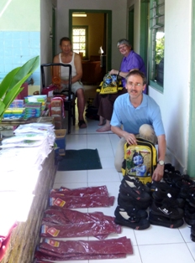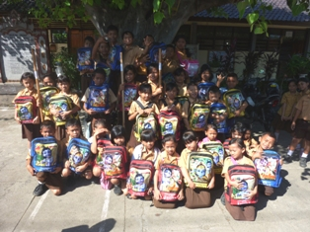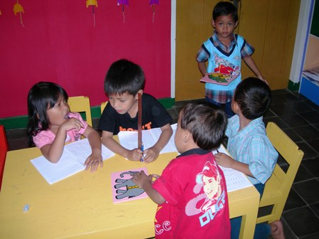
Rugzakken vullen: Edward, Lucienne en Wil de scholarshipgroep Paket Agung Kinderen van de Pre-school in Yogya

III. Bali: Senioren & Medical Support

Waar gehakt wordt vallen spaanders en waar geleefd vallen mensen om. Het kon ook niet uitblijven. Afgelopen 2 maanden zijn er 3 senioren uit de groep overleden en zijn er een paar opgenomen in het ziekenhuis; voor hen ziet het er niet rooskleurig uit. Voor velen zonder verzekering is een ziekenhuis een geaccepteerd sterfhuis.
Het is een vreemde gewaarwording om vanuit je kantoor, uitkijkend op de crematieplek, het open vuur te zien oplaaien, terwijl je weet wie er op de prachtig versierde, boven alles uittorenende katafalk lag, die even daarvoor met veel ceremonie, muziek en gezang door de straat werd gevoerd.
Putu Oka (zie vorige nieuwsbrief) is uiteindelijk actief ‘weggehouden’ uit het ziekenhuis; zijn familie lijkt er geen heil in te zien; het gevolg is dat Pak Oka verder leeft in een plantachtige zijnsvorm; soms is lastig om respect op te brengen voor beslissingen, zeker bij besluiten waarin de betrokkene niet in is gekend. Aan de andere kant heeft ieder gebeurtenis een geschiedenis die je soms niet wilt weten.
‘Het leven gaat door’ zegt men dan. Zo ook onze steun aan de groep. Elke maand (en sommigen elke week) krijgen 69 mensen een pakket levensmiddelen, een medische check en medicijnen. Bij een paar senioren die onmogelijk zelf naar de bijeenkomst kunnen komen, komen we ‘aan huis’ en verstrekken we aandacht (vitamine A) en medicijnen. De digitale bloeddrukmeter is voor hen een magisch instrument dat niet mag ontbreken tijdens het bezoek.
In juli en augustus heeft Eka (aankomend verpleegkunde studente) meegeholpen en laten zien dat ze weet waar ze aan begint. Onze support aan de twintig patiënten van Hidup Bahagia (club vrijwillgers die psychiatrische patienten op het platteland begeleiden en van medicijnen voorzien) gaat gewoon door.

IV. Java: Yogyakarta- Community development.

Dachten we in april nog aan een ‘mooi’ project te kunnen beginnen waarvoor we van particulieren (Margreet, Paul, Trees en Gerard) al geld hadden ontvangen voor drie MCK’s, in juli werd duidelijk dat we kunnen wachten tot we een ons wegen, maar dat het nooit wat zou worden. Terwijl de locatie sociaal en economisch volledig aan onze voorwaarden voldoet, trekken we ons terug nadat er diverse keren ‘wayang kulit’ is gespeeld (metafoor voor schaduwspel) door lokale baasjes en onderknuppels met het doel om een bepaald percentage van het projectbudget op te strijken. Toen duidelijk werd dat we daar geen oor naar hadden, was het project niet meer nodig of beter ‘niet gewenst omdat het westerse geld was’.

V. Java: Yogyakarta; Senioren, aanvullende voeding en medische hulp

In juli en augustus waren we getuigen van bijeenkomsten van een paar van de zes seniorengroepen die door Bu Joko prima gecoordineerd worden. Altijd een feestje op een of andere manier en niet alleen voor ons, de deelnemers vinden het ronduit fantastisch dat ‘orang Belanda’ er zijn.

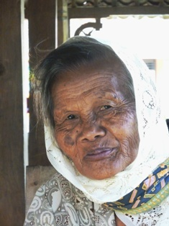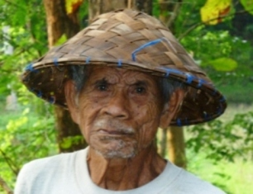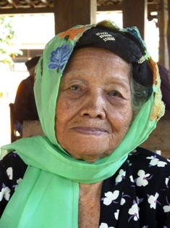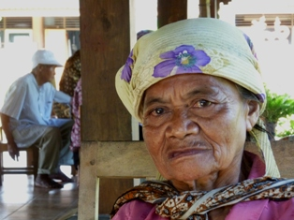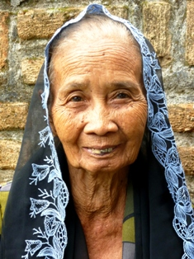

VI. Java: Yogyakarta; Scholarships

Ook in Yogya kunnen we verder gaan met het scholarship-programma; de vorm waarin staat een beetje ter discussie omdat voortschrijdend inzicht ons nu leert dat m.n. het senior highschool vakonderwijs (SMK) om veel aandacht (lees: financiële ondersteuning) vraagt. Dit onderwijs is onbetaalbaar aan het worden voor onze doelgroep. Veel kinderen moeten met school stoppen na het algemene junior-highschool onderwijs; ze leren dus geen vak. Er is dus vraag vanuit de basis naar meer SMK-scholarships. Ibu Murdijati Gardjito, voorzitster van onze lokale stichting Sejahtera Mulia ondersteunt dit. Dit jaar draaien we nog hetzelfde programma als afgelopen jaar (omdat onze budgetten nog niet zijn aangepast) maar voor het volgende seizoen zou dit (hopelijk) anders kunnen zijn.

VII. Java: MCK’s (openbare was-toilet-badhuisjes)

In augustus en september is vrolijk doorgebouwd (ondanks Ramadan; we hebben dat weleens anders gezien) en zijn er twee MCK’s gereed gekomen. Eentje in Karang Anom en eentje in Sidoredjo. Er staat er nog eentje in Sidoredjo op de rol maar om dat door te laten gaan moet de gemeenschap eerst met een betere locatie komen; over de noodzaak van zo’n openbaar toilet/wasplaats is geen twijfel maar er moet grondrechtelijk nog iets gebeuren; laat dit maar aan Amaliah, de MCK-coördinator over !!

VIII. Java: Community Activity Center -Roemah Kita- ; kinderdagverblijf (PAUD)

Berichtten we eerder over het plan om een pre-school (officieuze kleuterschool) op te zetten naast het kinderdagverblijf en dat we geld hadden ontvangen daarvoor, nu kunnen we schrijven dat het klasje is gestart met een nieuwe juf. Ook is de opzet van het kinderdagverblijf aangepast; er zijn nu medewerkers toegewezen aan leeftijdsgroepen, waardoor er minder ‘klassikaal’ gespeeld en ‘geleerd’ wordt. Niemand kan nu meer achter de rug van een andere (iets meer dominante) juf duiken, men moet zelf in de spotlights gaan staan. Hulde aan Ibu Suhendro en Bu Rita. In juli hebben er twee Nederlandse jonge vrouwen een paar weken met veel (wederzijds) plezier meegedraaid op het dagverblijf. We houden ons aanbevolen voor de herhaling hiervan; het zou zomaar een leuke stageplek zijn voor iemand die een pedagogische of onderwijskundige opleiding volgt.

IX Java: Ziekenhuis – patiëntenhulp

Een nieuw project gecoordineerd door Ibu Nancy. We zijn gevraagd om mee te gaan in een project met het particuliere ziekenhuis Nur Hidaya in Bantul; het doel is om kinder- en moedersterfte terug te brengen door informatieverstrekking, onderzoek van zwangere vrouwen, selectie van risicogevallen, begeleiding van hen en eventueel waar noodzakelijk het uitvoeren van keizersnee-operaties. Onze bijdrage is vooral faciliterend en controlerend; daar zijn we goed in en als bewijs daarvan, haalden we een leuke denkfout uit een voorstel wat het budget aardig beïnvloedde. Solly. In dit geval ‘een vergissing van de bank in ons voordeel’.

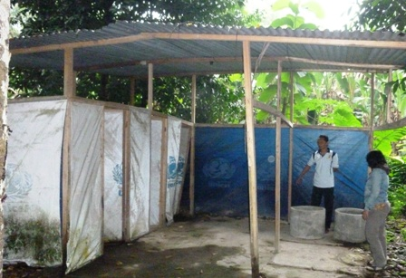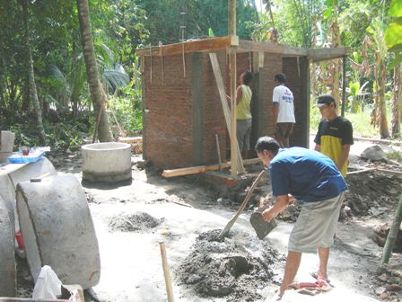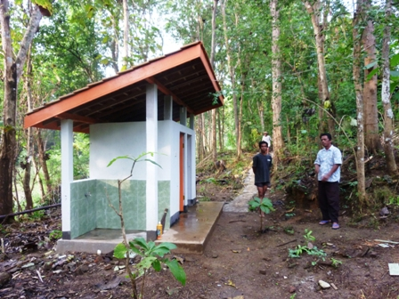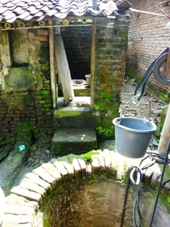

Vooraf: noodtoiletten van Unicef werk in uitvoering resultaat dit vraagt om een MCK

3. YOU-TUBE !!! en andere multimedia
Er zijn diverse fimpje die betrekking hebben op onze werkzaamheden op Java en Bali te zien op onze eigen plek op You Tube: http://www.youtube.com/user/GotongRoyongUtrecht (click daarop of kopieer dit in je browser) en zie:
- NIEUW (per september) een film over het kindertehuis Widhya Asih;met hartelijk dank aan Anne !!!
- een fimpje over het kinderdagverblijf in Yogyakarta
- Ibu Suresmi (Parkinson patiente die support krijgt)
Voor krantenartikel Jakarta Post: artikel (click daarop met de CTRL-toets ingedrukt).

4. Bezoek van sponsors !!!

Het was zoals gezegd druk op Bali. Eerst waren daar Jan en Carel die we reeds eerder ontmoetten en die nu een doos vol brillen (doorgemeten en wel) voor de senioren bij ons achterlieten. Op Java, in Yogya, maakten we een leuke trip langs projecten met Edward-Lucienne en hun kinderen David, Yeshe en Mirte; ook waren ze aanwezig bij een seniorenbijeenkomst; in Singaraja verbleven ze een week op het kindertehuis. Achtereenvolgends kwamen los van elkaar: Eugene en Betty, Ria en Mat en een super-enthousiaste Astrid en Gerrit. Toen waren daar zestien studenten van Hogeschool Holland die een studieprogramma volgen van vijf maanden aan de Dhyanapura-hogeschool in Denpasar. En tenslotte was ons bestuurslid Merel een waardevolle week bij ons in Yogya

5 . Sponsormogelijkheden

Zie onze website voor een paar adviezen en voorstellen: www.gotong-royong-utrecht.nl

6. Giften – het ANBI-label (een Algemeen Nut Beogende Instelling)

Giften zijn meer dan welkom op bankrekeningnummer (Fortis): 84.21.36.932 t.n.v. de Stichting Gotong Royong te Utrecht. Wij zijn aangemerkt als ANBI: een Algemeen Nut Beogende Instelling. Voor info zie de website.

7. Email & website

Wil je iets (laten) weten, heb je feedback? Mail ons: info@gotong-royong-utrecht.nl en kijk voor meer foto’s op onze website

